附件

第四届天津市科学传播作品征集活动

填报指南
- 登录网页https://www.aki.com.cn/tjkxcb2026。

2.点击右上角“登录”按钮进行用户注册后登录。
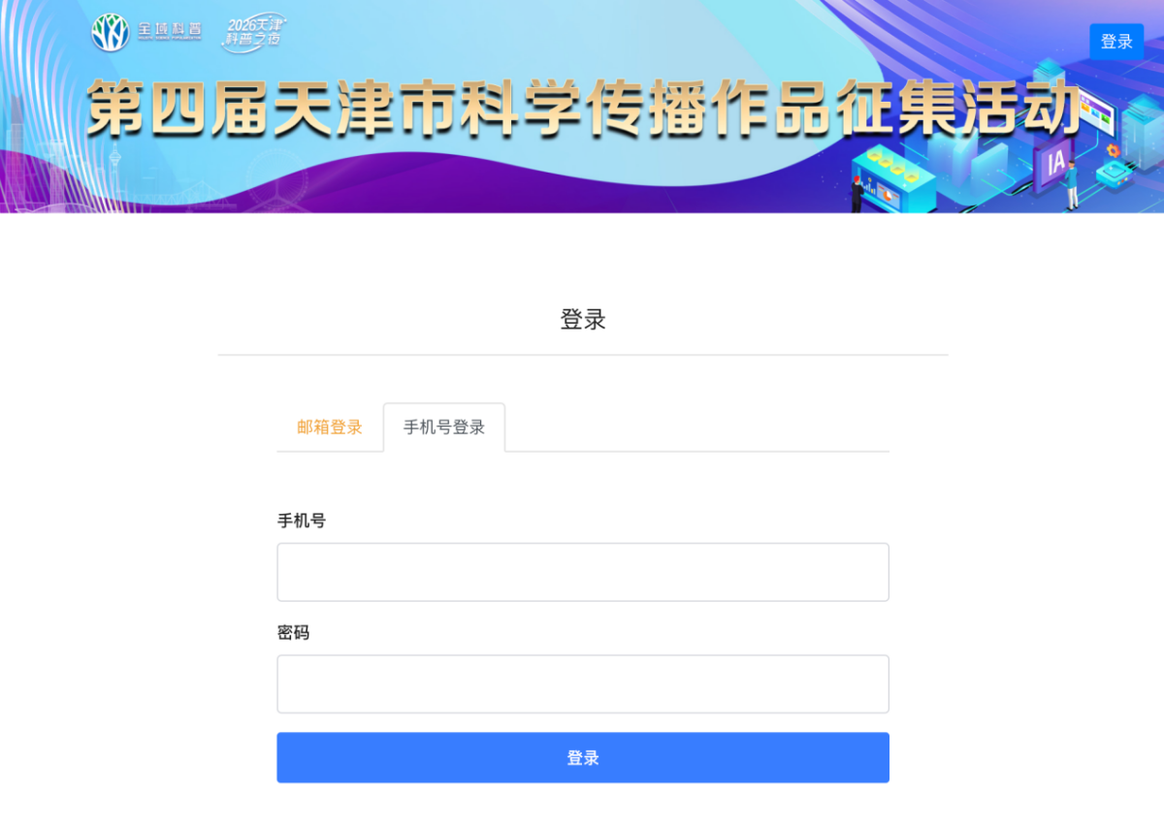

3.根据提交作品的类别，选择对应报名通道进行报名。

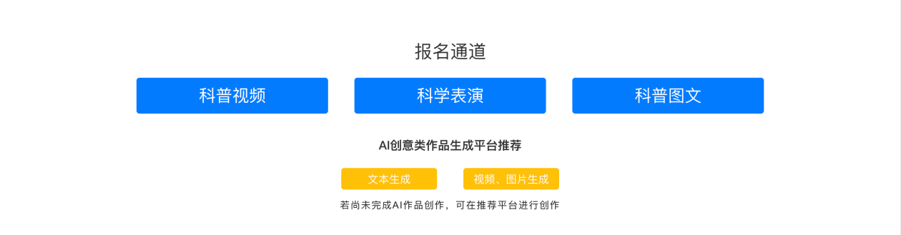
4.填写相关报名信息。

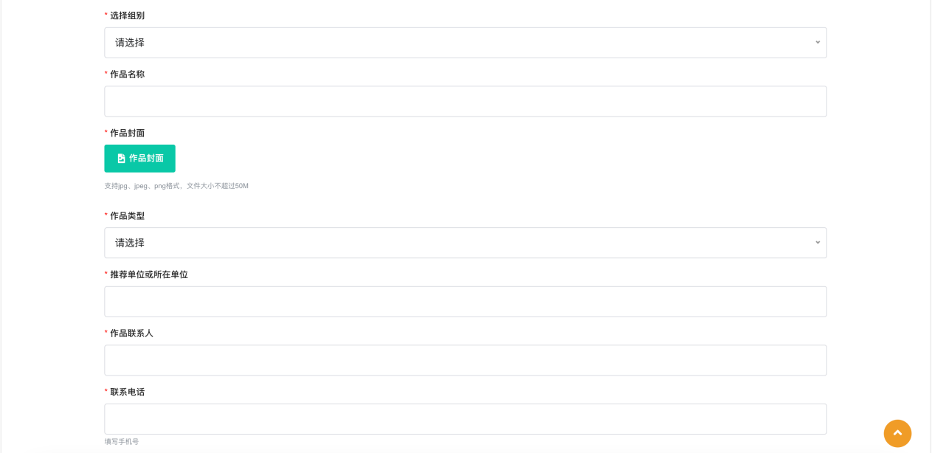
5.上传作品，完成报名。

